黄埔区10月气候概况
[2016]第10期
分析：杜春玲 翁静娴 签发：李少群
广州市黄埔区气象局 2016年11月

2016年10月我区气候特点：10月气候属偏好年景，气温略偏高，降水偏多，日照基本持平；台风“莎莉嘉”和“海马”分别带来持续性降水和大风天气；其中受“海马”影响，我区发布台风黄色预警信号，21日全区托儿所、幼儿园、中小学校停课。
一、基本气候概况
10月，广州(黄埔)国家基本气象观测站平均气温为25.0℃，较历年同期平均气温偏高0.3℃，月极端最高气温为32.4℃，月极端最低气温为17.1℃。主导风向为偏北风，出现频率为40.99%，次主导风向为西北偏北风，出现频率为17.47%。月降雨日数为13天，录得140.9毫米降水量，较历年平均降水量偏多1倍。月日照时数为138.8小时，与历年同期平均日照时数基本持平。月内雾日数为17天，灰霾日数为1天，可见蓝天日数为27天。
月内，全区平均雨量为110.9毫米，联和街联和小学自动站录得全区最大累积降水量，为158.9毫米，萝岗街自动站录得最少累积降水量，为36.2毫米。
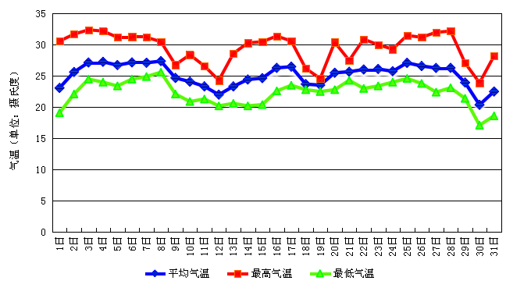图1 广州(黄埔)国家基本气象观测站2016年10月份逐日气温曲线

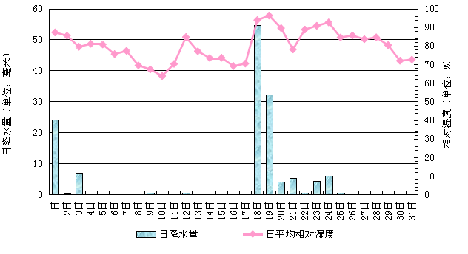
图2 广州(黄埔)国家基本气象观测站2016年10月份逐日湿度和降水量曲线

图3 广州(黄埔)国家基本气象观测站2016年10月份16方位逐时风频玫瑰图
图4 黄埔区2016年10月降水分布图（单位：毫米）

二、主要气候事件
1、台风“莎莉嘉”带来明显降水
2016年第20号台风“莎莉嘉”于10月12日在菲律宾以东洋面上生成，18日09时50分以强台风级在海南省万宁市和乐镇沿海登陆，登陆时中心附近最大风力14级（45米/秒），19日14时10分以强热带风暴级在广西防城港市下辖东兴市沿海再次登陆，19日17时在广西防城港市境内减弱为热带低压，19日20时停止编号。
受“莎莉嘉”外围环流影响，18-19日我区出现明显降水。全区平均降水量为80.9毫米，其中九龙镇九龙二小自动站录得全区最大雨量112.1毫米，黄陂天麓湖自动站和广州国际生物岛自动站录得最大小时雨量17.0毫米。同时全区自动站普遍录得6级阵风，红山街广州石化厂自动站录得最大阵风12.3m/s（6级）。
2、“海马”带来大风天气
今年第22号台风“海马”于10月15日08时在西北太平洋洋面上生成，19日02时加强为超强台风， 21日12时40分在汕尾市海丰县鲘门镇登陆，登陆时中心附近最大风力14级（42米/秒），是有气象记录以来10月下旬以后登陆我省的首个强台风，具有“强度强、移速快、风雨范围广”的特点。21日22时移出广东、进入江西境内，22日05时减弱为热带低压、停止编号。
受“海马”影响，21日07时至17时我区普遍出现6至8级阵风，其中长洲街黄埔军校自动站录得全区最大风力20.7米/秒(8级)。受其影响，20日20时40分黄埔区气象台发布台风黄色预警信号， 21日全区托儿所、幼儿园、中小学校停课。
月内，黄埔区气象台发布台风白色预警信号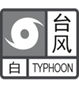1次；台风蓝色预警信号2次，台风黄色预警信号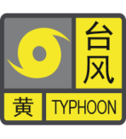1次；森林火险黄色预警信号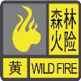2次。

三、气候专题影响评价
1、气候与交通
21日受“海马”影响，我区出现大风天气，期间开创大道、水西路等路段出现树木、工地大棚倒塌，部分导致短时封路或交通受阻，对居民出行造成一定影响。
2、气候与农业
中旬末到下旬初先后受台风“莎莉嘉”和“海马”影响，我区有明显风雨过程，对作物生长带来不利影响。
3、气候与旅游
国庆黄金周我区以晴好天气为主，适宜出游，出游人数较多。

公众面向气象灾害防御指引

台风白色预警信号：48小时内可能受台风影响。
公众应对指引：
（1）进入台风注意状态。
（2）注意通过官方气象信息传播渠道（广播、电视、报纸、电话、短信、网站、微信、微博、电子显示屏、大喇叭等，下同）了解台风最新情况，做好防台风准备。
台风蓝色预警信号:24小时内可能受台风影响,平均风力可达6级以上，或阵风7级以上；或者已经受台风影响,平均风力为6～7级，或阵风7～8级并可能持续。
公众应对指引：
（1）进入台风戒备状态。公众应关注官方气象信息传播渠道发布的最新台风动态和有关防台风通知。
（2）做好各项防台风措施，如检查门窗是否坚固，加固棚架、广告牌，妥善安置窗台、阳台及室外的物品。检查电路、炉火、煤气等设施是否安全。
（3）处于海边、低洼地区、危房、简易工棚等危险区域的人员做好转移准备。
（4）高空、港口、露天大型活动等区域的室外工作人员应注意操作安全，视情况暂停活动和作业。
（5）渔船及渔排作业人员、船舶及海上作业人员应遵照当地行政主管部门及监督管理机构的防风指令或通知，回港或上岸避风，船舶尽快到锚地或避风区避风。
台风黄色预警信号：24小时内可能受台风影响,平均风力可达8级以上，或阵风9级以上；或者已经受台风影响, 平均风力为8～9级，或阵风9～10级并可能持续。
公众应对指引：
（1）进入台风防御状态。公众应密切关注官方气象信息传播渠道发布的最新台风动态和有关防台风通知。
（2）所在区域气象部门发布台风黄色预警信号生效期间,托儿所、幼儿园、特殊教育学校、中小学校、中等职业学校无需等待教育行政部门的通知，应当自动停课。学生家长应当指导学生自动停止上学。仍在上学、放学途中的儿童、学生应就近到安全场所暂避或在安全的情况下回家避风。已到学校儿童、学生应服从校方安排。校方应确保校舍开放，保障在学校（含校车上）儿童、学生的安全，在确保安全的情况下安排学生离校返家。学生、家长要留意最新预警信号和学校的停课安排通知。
（3）室内人员尽快做好各项防台风措施，如加固门窗、将置于窗台、阳台等处的花盆、杂物转移至安全地带，以免因台风侵袭坠落伤人。
（4）必须切断危险电源。
（5）建议停止室外大型活动，参加活动的人员应服从安排，及时疏散、撤离或到安全场所避险。
（6）室外人员应远离大树、广告牌等可能发生危险的区域，远离架空线路、杆塔和变压器等高压电力设备，切勿接触被风吹倒的电线，避免在外逗留。如有需要，可选择最近的临时避难场所，或就近到安全场所暂避。
（7）处于水上作业、滩涂养殖、危房、低洼、靠近山边房屋、病险水库下游、简易工棚等可能发生危险区域的人员，应撤离到安全场所暂避。
（8）除抢险救灾、医疗及保障公众基本生活必需的公共交通、供水、供电、燃气供应等特殊行业（下同）以外的用人单位，应当根据工作地点、工作性质和防灾避灾需要等情况安排工作人员推迟上班、提前下班或者停工，并为滞留单位的工作人员提供必要的避风措施。
（9）渔船及渔排作业人员、船舶及海上作业人员应遵照当地行政主管部门及监督管理机构的防风指令或通知，紧急做好防台风工作。
（10）机场、港口、车站、口岸可能受到影响，前往时请先咨询相关信息。

